Нобелевский комитет вручил премию по экономике
Распечатать
10.10.2016 13:05

 | Поделиться | 2

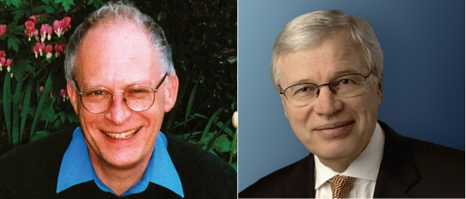
Оливер Харт (слева) и Бенгт Хольмстрем (справа)
Лауреатами Нобелевской премии по экономике в 2016 г. стали Оливер Харт и Бенгт Хольмстрем "за их вклад в развитие теории контрактов", объявили в шведской Королевской академии наук.
Лауреаты Нобелевской премии в 2016 г. получат 8 млн шведских крон (около $931 тыс.).
Британец Оливер Харт из Гарвардского университета и финн Бенгт Холмстрем из Массачусетского технологического института разработали теорию контрактов, представляющую собой всеобъемлющую основу для анализа многих разнообразных вопросов в договорной конструкции, включая контракты по выплатам топ-менеджменту, франшизам, доплатам в области страхования, а также приватизационную деятельность государственного сектора.

Теория контрактов
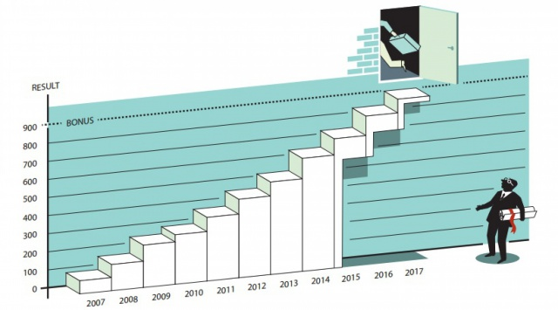
Иллюстрация: Johan Jarnestad/The Royal Swedish Academy of Sciences
Теория контрактов – одна из наиболее молодых и быстро развивающихся отраслей экономической теории. Теория контрактов основывается на основных предположениях неоклассической экономики – она предполагает рациональность экономических агентов, широко использует теорию экономического равновесия и теорию игр. При этом теория контрактов рассматривает определение параметров контракта в условиях асимметричной информации.
В понедельник стали известны имена лауреатов Нобелевской премии по экономике. Оливер Харт в настоящее время профессор экономики Гарвардского университета, Бенгт Хольмстрем - профессор экономики Массачусетского технологического института.
Многие договорные отношения в рамках общества включают себя договоренности между акционерами и топ-менеджментом, страховой компанией и владельцем автомобилей, органом государственной власти и поставщиками и так далее. Поскольку такие отношения, как правило, влекут за собой конфликт интересов, контракты должны быть надлежащим образом спроектированы, чтобы гарантировать, что стороны принимают взаимовыгодные решения.
Лауреаты этого года заложили основы теории контрактов, создав "благодатную почву для фундаментальных научных исследований" в этой области, сообщил Нобелевский комитет. За последние десятилетия лауреаты премии проанализировали множество способов применения этой теории.
"Анализ оптимальных контрактных договоренностей (Харта и Хольмстрема - прим. ред.) заложил интеллектуальные основы для разработки стратегий и институтов во многих сферах, от законодательства о банкротстве до политических конституций", - отмечается в сообщении комитета.

Бенгт Хольмстрем
В конце 1970-х гг. Бенгт Хольмстрем продемонстрировал, как разработать оптимальный контракт. Принцип информативности Хольмстрема подразумевает, что договор должен связать оплату агента с выполнением значимой работы или предоставлением информации.
Используя базовую модель принципал-агент, он показал, как оптимальный контракт тщательно взвешивает риски в отношении выплат. В более поздней работы Хольмстрем обобщил эти результаты с более реалистичными данными, а именно: когда сотрудники не только вознаграждаются с сохранением заработной платы, но и с потенциальным повышением по службе; когда агенты затрачивают усилия на многие задачи, тогда как руководители видят только некоторые аспекты их работы; когда отдельные члены коллектива могут "паразитировать" на усилиях других.

Оливер Харт
В середине 1980-х гг. Оливер Харт создал фундаментальное переосмысление теории контрактов, указывая на необходимость учета неполных контрактов. Поскольку в рамках контракта невозможно учесть все возможные случаи, Харт пытался определить, при каких обстоятельства каждая из сторон имеет право принимать решения.
Результаты исследования Харта по неполным контрактам оказали значительное влияние на несколько отраслей экономики, а также политологии и права. Его исследование дает новые теоретические инструменты для изучения ряда вопросов: какие типы компаний следует объединять, каково правильное сочетание долга и акционерного финансирования, должны ли различные учреждения, школы и тюрьмы находиться в частной или государственной собственности.
В прошлом году премию получил Ангус Дитон за анализ проблем бедности и социального неравенства. В своих работах экономист анализировал модели поведения потребителей, вопросы бедности и благосостояния населения на микроуровне.
Премия по экономике была основана в 1968 г. Банком Швеции, и формально она не может считаться Нобелевской, так как сам Альфред Нобель в своем завещании не указал экономику.
Подробнее:http://www.vestifinance.ru/articles/76032

